THEA BARTH – Malerin in Kufstein
WERDEGANG 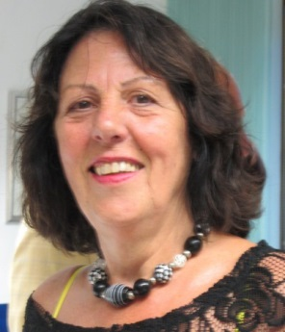
Mit der bildenden Kunst ist Thea Barth, Geborene Pfürtner, „groß geworden“. Ihre Eltern waren Wiener Kunststudenten, die 1945 ihr Studium aufgeben und nach Bayern fliehen mussten.
Viele Jahre arbeitete Thea Barth als Lehrerin mit dem Schwerpunktfach Kunstpädagogik; dort erfuhr sie ihre Befriedigung vor allem in fächerübergreifenden Projekten zur Kreativitätsförderung in den Bereichen Kunst, Musik, Theater, v.a. Improvisationstheater. In den 80er Jahren studierte sie in Frankfurt/Main Biologie mit Abschluss Diplom (in Österreich Magister). Mitte der 90er Jahre begann sie intensiv mit der Malerei, angeregt durch die Teilnahme am „Freien Malen und Gestalten“ der Ateliergemeinschaft Zwischenraum in Frankfurt/Main.
Seit 2003 lebt Thea Barth als Malerin in Tirol. Beratung und Unterstützung erhielt sie u.a. von Christian Ludwig Attersee, Gerhard Almbauer, Jerry Zeniuk und Ralph Gelbert. Zunächst ging es ihr um die Erforschung eigener Vorstellungen von Natur, der „Natur im Kopf“. Ausgehend von Naturerfahrungen entfernte sie sich während des Malens durch Abstraktion von dem ursprünglichen „Motiv“, indem sie es mit inneren (Gedächtnis-)Bildern verknüpfte und dann das Thema als momentane atmosphärische Interpretation wiedergab. Parallel dazu verfolgte sie in ihrer Kunst den Ansatz des Informel. Seit etwa zwei Jahren konzentriert sie sich auf die „reine Malerei“, bei der die Farbe im Zentrum steht. Hin und wieder kommen auch figurative Momente hinein, ohne den abstrakten Ansatz zu verlassen. - Parallel dazu hat sie sich ins Zeichnen vertieft.
Ausstellungen in den letzten Jahren:
2015 in den Kreativwerkstätten-Kufstein mit „Die Kraft der Farbe“
2015 in der Galerie Kubus mit „Basically“
2014 im Kaffeehaus DIE BOHNE mit „Die Haut der Erde“
2013 in den Kreativwerkstätten-Kufstein als Eröffnungsausstellung
2013 „Akt = ganz nackt“ im Atelier Künstler am Thiersee
2012 ebd. „Natur und Imagination“

Siehe auch unter www.theabarth.com

THEA BARTH – Malerin in Kufstein

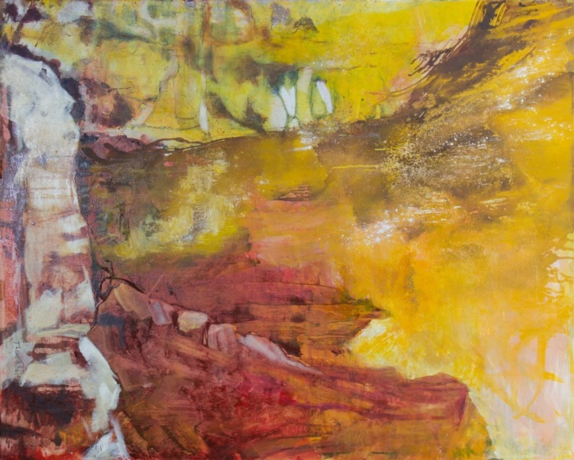 Erdig, 2014 - Öl, 150 x 120 cm, - ©VBK Wien 2016
Thea Barths Atelier befindet sich in der Adolf-Pichler-Straße 13 in Kufstein, im Eckhaus zur Anton-Karg-Straße. Besucher sind nach Absprache jederzeit willkommen (Tel.: 0676 - 39 702 71
bzw.: 0043 – 676 – 39 702 71 oder thea.barth@drei.at, siehe auch www.theabarth.com

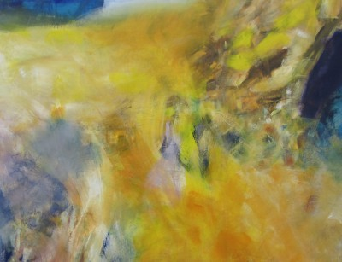

Happy Days – Acryl – 145 x 115 cm - 2016
©VBK Wien 2016
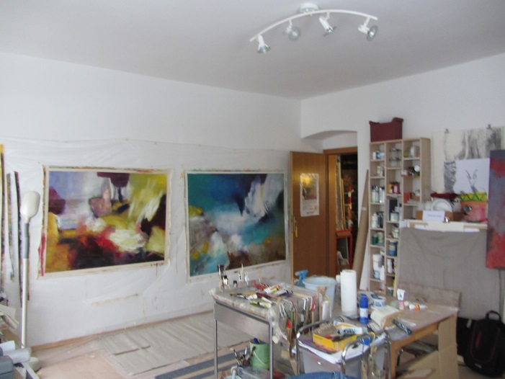
Atelier 2016

Ausstellung „FARBE WIRKT“
Neue Arbeiten von Thea Barth – Malerin in Kufstein

Geöffnet ab Samstag, 09. Juli 2016, ab 18 Uhr - Vernissage um 19:00 Uhr

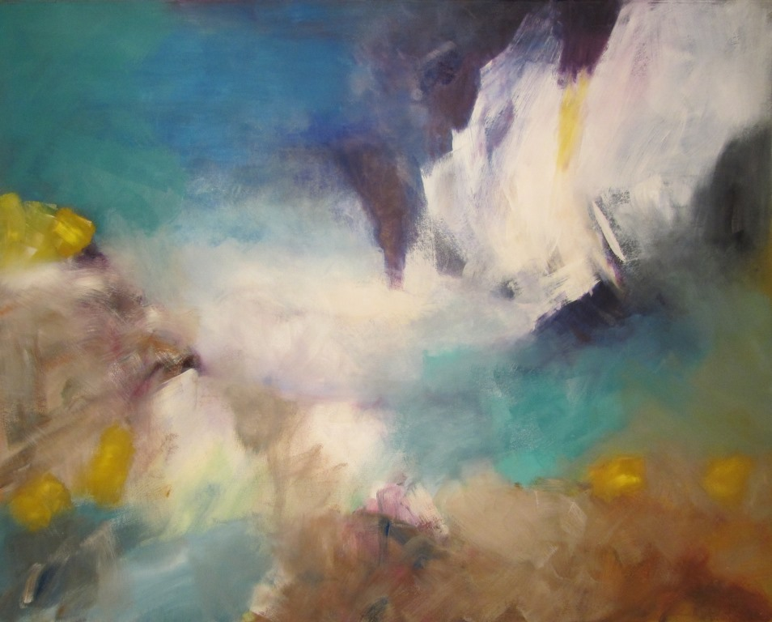
„Beflügelt“, Öl/Acryl auf Leinwand, 150 x 120 cm, 2016, © VBK Wien

Ausstellungsdauer: 10. Juli bis 23. Juli 2016
Öffnungszeiten: Do. und Fr. 15:00 bis 18:00 Uhr
Sa. 17:00 bis 20:00 Uhr

und nach
Absprache unter 0676 - 39 702 71
bzw.: 0043 – 676 – 39 702 71
oder thea.barth@drei.at
siehe auch www.theabarth.com

